**Regulator VAV strumienia powietrza**

**Ilość powietrza, które należy dostarczyć do pomieszczenia zależy od bardzo wielu czynników. W rzeczywistości mogą zdarzyć się sytuacje, kiedy wyznaczony obliczeniowo strumień nie będzie potrzebny, a należy go wykorzystać w innym miejscu. Płynne dostosowywanie przepływu umożliwi <strong>regulator VAV</strong> (Variable Air Volume).**

**Regulator VAV**

Urządzenia tego typu instalowane są w systemach klimatyzacji lub wentylacji. Służą do płynnej zmiany ilości powietrza dostarczanego do pomieszczeniach. Oczywiście, regulacja jest ograniczona nieprzekraczalnym przepływem maksymalnym i minimalnym. Odbywa się np. na podstawie sygnału sterującego wysyłanego z innych urządzeń.

**Regulacja strumienia powietrza - komfort i oszczędność**

*Regulator VAV* może współpracować np. z systemem sterowania opartym na pomiarze temperatury lub wilgotności. W razie potrzeby nawiew zostanie zwiększony tak, by zapewnić komfort i zareagować na zmiany czynników zewnętrznych. Jeśli jednak świeże powietrze nie będzie niezbędne - np. ze względu fakt, iż pomieszczenie okresowo jest puste - jego napływ będzie ograniczony. Dzięki temu uda się zoptymalizować pracę wentylacji, zgodnie z profilem użytkowania lokalu.

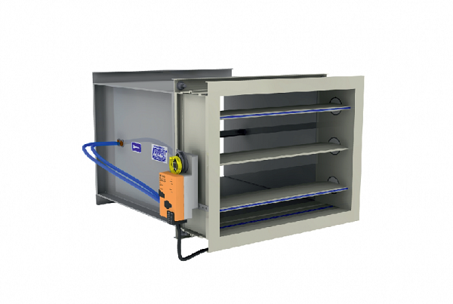

**Regulator VAV z oferty firmy Frapol**

Sprzęt produkowany przez Frapol działa w oparciu o pomiar prędkości powietrza przy użyciu listwy pomiarowej z czujnikiem ciśnienia. Po zestawieniu tej wartości z zadaną, dostosowywane jest ustawienie przepustnicy. **Regulator VAV** znaleźć można na naszej stronie internetowej pod adresem <http://www.frapol.com.pl/produkt/161/Regulator-VSR-E>.